2024年二级物资集中采购09大类保温材料 （JC2024-WⅡ-09-03包）（项目名称）

投 标 文 件

编号：LHZB1-2024-WJ151
包别号：JC2024-WⅡ-09-03

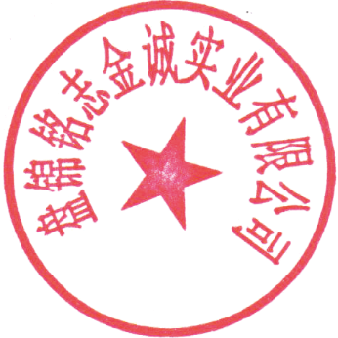
招标人：辽河石油勘探局有限公司物资分公司
投标单位：盘锦铭志金诚实业有限公司（公章）
联系人：杨小龙
联系电话：13610973562
传真：0427-2239070
电子邮箱：731045763@qq.com
地址：辽宁省盘锦市兴隆台区惠宾街道盐碱地研究所1-54-121-1A
编制日期：2024年07月05日

